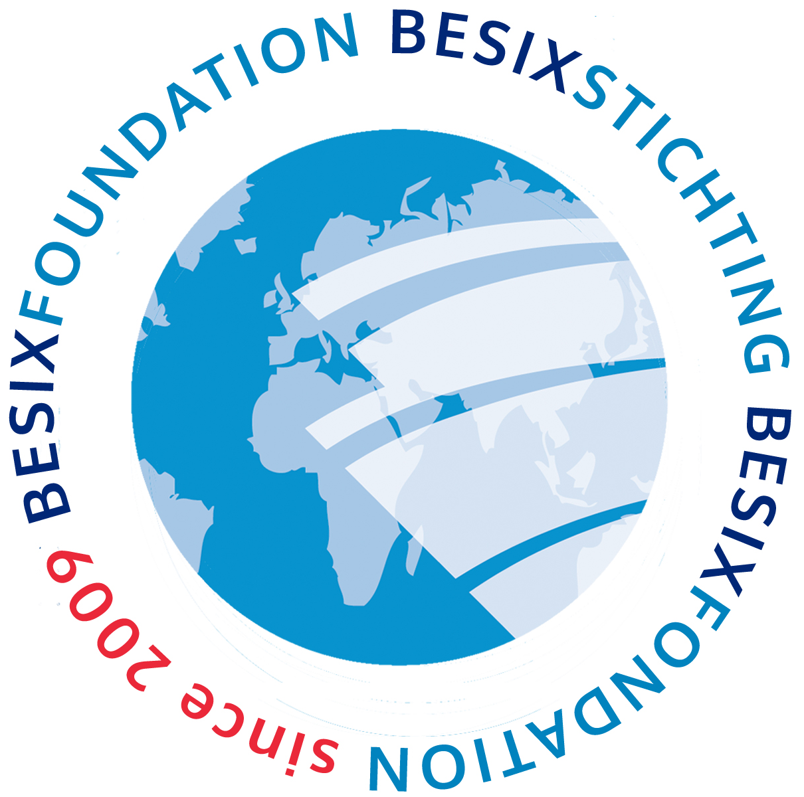
Kandidatuur dossier

- Voorstelling van uw vereniging

Naam & statuut :

Adres van de hoofdzetel :
Tel : E-mail : Internet site :

Gegevens van de wettelijke vertegenwoordiger:
Naam:
Functie:
Tel.: E-mail:

Gegevens van de projectverantwoordelijke:
Naam:
Functie:
Tel.: E-mail:

Aantal werknemers : / VTE*

Aantal vrijwilligers : / VTE*
* gelijkwaardig aan voltijdse bezetting

Wordt uw project door een medewerker van de Besix Group ondersteund? Ja – Neen (geen naam)

Hoofdactiviteiten – max 600 woorden:

Voornaamste financiële partners (publiek en privaat) :

Kan u een fiscaal attest leveren? Ja - Neen

- Project waarvoor Besix Foundation gesolliciteerd wordt

Naam van het project :

Lokalisatie van het project (stad/land) :

Beschrijving van het project – max 500 woorden:

Begunstigden van het project (aantal per jaar en omschrijving) :

Worden de begunstigden betrokken bij de realisatie van het project?
Zo ja, op welke manier?

Thematiek van het project:

1) Milieu

O Water : beperking van het verbruik, behandeling, zuivering of herbruikbaarheid
O Duurzame Energie
O Andere

2) Constructie

O Huisvesting
O Beperking van het energieverbruik
O Andere

3) Vorming

O Alfabetisering
O Technische vorming
O Beroepsvorming
O Andere

Graag meer uitleg in verband met het aangekruiste thema :
Biedt het project een innoverende oplossing voor de betreffende thematiek ? max 300 woorden

Planning van het project (duur, staat van vordering, kalender):

Eventuele hindernissen voor het behalen van de doelstellingen:

- Budget van het project

Indien het om een nieuw project gaat, gelieve de haalbaarheid en/of business plan voor te leggen.

Totaal budget :

- Aard en som(€) van de functionele benodigdheden:

  - Deel dat zelf gefinancierd wordt :

  - Financiering door partners (bedrag/naam/contact):
  - Ingediende aanvragen :

- Aard en som(€) van de investeringsbenodigdheden :

  - Deel dat zelf gefinancierd wordt :

  - Financiering door partners (bedrag/naam/contact) :

  - Ingediende aanvragen :

Nog te voorzien budget :

Aard en som van de gevraagde hulp aan BESIX Foundation:

Stukken die bij het dossier gevoegd moeten worden:

- Kinderbescherming:

Indien uw project te maken heeft met minderjarigen, stuur ons dan het ethische charter van uw organisatie, ondertekend door al uw werknemers en vrijwilligers.

- Verzekering

Indien de financieringsaanvraag betrekking heeft op
- een nieuwe constructie : het overmaken van een ABR (Alle Bouwplaatsrisico’s) verzekeringsattest
ten laatste voor de aanvang van de werken
- renovatie : het overmaken van een geldig verzekeringsattest van de brandverzekering
- uitrustingen : het overmaken van een geldig verzekeringsattest van de brandverzekering met een
dekkingsuitbreiding van de inhoud

- Financieel

Bij te voegen : 1) De bestekken met betrekking tot de aanvraag
2) De financiële balans van de twee vorige jaren, en de voorbegroting voor dit jaar
3) De statuten
4) Het laatste activiteitenrapport

- Vrijwilligerswerk

- Zou U geïnteresseerd zijn door de medewerking van één of meerdere medewerkers van de Besix Group ? ja – neen; Waarom? …………..

- Zou u geïnteresseerd zijn door de organisatie van een Solidarity Day? Ja – neen
Zo ja, heeft u een idee van de activiteit en het nodige aantal vrijwilligers die hiervoor nodig zijn?

- Peterschap

Indien uw project door een medewerker van de Besix Group wordt ondersteund :

Naam/Voornaam :
Telefoonnummer en e-mail :
Naam van de filiaal :
Aard van de verwantschap tussen de collega en uw vennootschap (sympathisant, vrijwilliger…)

- Communicatie

Op welke manier zal u communiceren over het project?

Gelieve uw aanvraag via e-mail in te dienen naar : info@besixfoundation.com

Voor inlichtingen, neemt u gerust contact op met Mevrouw de Spirlet op het nummer 0474/610.091 of 02/402.62.11

